Образовательная автономная некоммерческая организация
высшего образования

«МОСКОВСКИЙ ТЕХНОЛОГИЧЕСКИЙ ИНСТИТУТ»
Факультет энергетики
Направление подготовки: 13.03.02 Электроэнергетика и электротехника

УТВЕРЖДАЮ
Декан факультета энергетики
_________________________ С.А. Захаров
Подпись
«____» _________________ 202__ г.

ГРАФИК (ПЛАН)
Учебная (ознакомительная) практика

обучающегося группы ___________ ___________________________________
Шифр и № группы Фамилия, имя, отчество обучающегося

Содержание практики
Этапы практики | Вид работ | Период выполнения
организационно - ознакомительный | Проводится разъяснение этапов и сроков прохождения практики, инструктаж по технике безопасности в период прохождения практики, ознакомление:  - с целями и задачами предстоящей практики,  - с требованиями, которые предъявляются к обучающемуся со стороны руководителя практики;  - с заданием на практику и указаниями по его выполнению;  - со сроками представления в деканат отчетной документации и проведения зачета.
прохождение практики | - выполнение индивидуального задания, согласно вводному инструктажу;  - сбор, обработка и систематизация собранного материала;  - анализ полученной информации;  - подготовка проекта отчета о практике;  - устранение замечаний руководителя практики.
отчетный | - оформление отчета о прохождении практики;  - защита отчета по практике на оценку.

Руководитель практики от Института
Заведующий кафедрой__________________________________________________.
Должность, ученая степень, ученое звание
__________________ ________________________
Подпись И.О. Фамилия
«___» ______________ 202__г.

Ознакомлен ________________ __________________________
Подпись И.О. Фамилия обучающегося
«___» ______________ 202__г.

Образовательная автономная некоммерческая организация
высшего образования

«МОСКОВСКИЙ ТЕХНОЛОГИЧЕСКИЙ ИНСТИТУТ»
Факультет энергетики
Направление подготовки: 13.03.02 Электроэнергетика и электротехника

УТВЕРЖДАЮ
Декан факультета энергетики
_________________________ С.А. Захаров
Подпись
«____» _________________ 202__ г.

ИНДИВИДУАЛЬНОЕ ЗАДАНИЕ
НА УЧЕБНУЮ ПРАКТИКУ

Ознакомительная практика

обучающегося группы ___________ _____________________________________
шифр и № группы фамилия, имя, отчество обучающегося
Место прохождения практики:
Образовательная автономная некоммерческая организация высшего образования «Московский технологический институт»
(полное наименование организации)
Срок прохождения практики: с «___» _______ 202__ г. по «__» ______ 202__ г.

Содержание индивидуального задания на практику, соотнесенное с планируемыми результатами обучения при прохождении практики:

Содержание индивидуального задания
Составить общее описание предприятия – название, местоположение, собственник, статус, направления деятельности предприятия, численность сотрудников, структурной схемы управления его подразделениями, службами и отделами (энергетической службы предприятия). Описать систему управления охраной труда и охраной окружающей среды на предприятии, задачи диспетчерской службы предприятия. Изучить имеющиеся в организации должностные инструкции по охране труда и описать в чем конкретно состоят обязанности службы по охране труда в данной организации.
Описать электрическую схему открытого (закрытого) распределительного устройства (ОРУ, ЗРУ), количество подходящих (отходящих) линий (ЛЭП), электрическую схему соединения ЛЭП с силовыми трансформаторами ОРУ предприятия. Проанализировать и описать условия и производительность труда на предприятие. Изучить систему электроснабжения предприятия.
Проанализировать и описать условия труда, степень опасности производства и профессиональные риски на предприятии.
Собрать и проанализировать сведения за последние несколько лет (не менее 3-х) по системе защиты окружающей среды и обеспечения безопасности человека на предприятии. Анализировать возможности совершенствования производства, повышения производительности труда и экономической эффективности производственного процесса за счет совершенствования объектов и систем электроэнергетики и электротехники (внедрения мероприятий по энергосбережению)
Разработать предложения по совершенствованию объектов и систем электроэнергетики и электротехники предприятия.
Разработать предложение по дополнительному обеспечению безопасности сотрудников и сохранению окружающей среды на данном предприятии

Руководитель практики от Института
Заведующий кафедрой
должность, ученая степень, ученое звание
________________ ___________________
подпись И.О. Фамилия
«___»______________ 202__г.

Задание принято к исполнению ________________ ___________________
подпись И.О. Фамилия обучающегося

«___»______________ 202__г

ОТЧЕТ
о прохождении практики

обучающимся группы
(код и номер учебной группы)

(фамилия, имя, отчество обучающегося)

Место прохождения практики:
Образовательная автономная некоммерческая организация
высшего образования «Московский технологический институт»
(полное наименование организации)
Руководитель учебной практики от Института:
(фамилия, имя, отчество)
Заведующий кафедрой
(ученая степень, ученое звание, должность)
1. Индивидуальный план-дневник учебной (ознакомительной) практики

Индивидуальный план-дневник учебной практики составляется обучающимся на основании полученного задания на учебную практику в течение организационного этапа практики (до фактического начала выполнения работ) с указанием запланированных сроков выполнения этапов работ.
Отметка о выполнении (слово «Выполнено») удостоверяет выполнение каждого этапа учебной практики в указанное время. В случае обоснованного переноса выполнения этапа на другую дату, делается соответствующая запись («Выполнение данного этапа перенесено на… в связи с…»).
Таблица индивидуального плана-дневника заполняется шрифтом Times New Roman, размер 12, оформление – обычное, межстрочный интервал – одинарный, отступ первой строки абзаца – нет.

№  п/п | Содержание этапов работ, в соответствии с индивидуальным заданием на практику | Дата выполнения этапов работ | Отметка о выполнении
1 | Оформление на ознакомительную практику. Инструктаж по охране труда и техники безопасности
2 | Ознакомление со спецификой функционирования предприятия, его структурой, работой различных подразделений (энергетической службой предприятия) и специалистов
3 | Изучение структуры электроэнергетического предприятия и его места в энергосистеме
4 | Ознакомление с системой управления охраной труда и охраной окружающей среды на предприятии, задачами диспетчерской службы предприятия
5 | Изучение имеющихся в организации должностных инструкций по охране труда и описание в чем конкретно состоят обязанности службы по охране труда в данной организации
6 | Изучение организации обслуживания электроэнергетического оборудования на предприятии
7 | Изучение электрической схемы открытого (закрытого) распределительного устройства (ОРУ, ЗРУ), количество подходящих (отходящих) линий (ЛЭП), электрической схемы соединения ЛЭП с силовыми трансформаторами ОРУ предприятия
8 | Изучение назначения, внешнего вида, принципа работы электроэнергетического и электротехнического оборудования (силовых трансформаторов, коммутационной аппаратуры, измерительных и защитных аппаратов и пр.)
9 | Изучение условий и производительности труда на предприятии. Изучение системы электроснабжения предприятия.
10 | Ознакомление с условиями труда, степенью опасности производства и профессиональными рисками на предприятии.  Сбор и анализ сведений за последние несколько лет (не менее 3-х) по системе защиты окружающей среды и обеспечения безопасности сотрудников предприятия.  Ознакомление с применяемыми методами и технологиями энергосбережения на предприятии
11 | Разработка предложений по совершенствованию объектов и систем электроэнергетики и электротехники предприятия.  Разработка предложений по дополнительному обеспечению безопасности сотрудников и сохранению окружающей среды на предприятии
12 | Оформление отчета (текст, рисунки, чертежи)
13 | Сдача отчета

«___» ______________ 202__ г.

Обучающийся
 | (подпись) |  | И.О. Фамилия

2.Технический отчет
(характеристика проделанной обучающимся работы, выводы по результатам практики)

- Описание системы электроснабжения университета

Система электроснабжения Московского технологического института (МТИ) представляет собой сложную, многоуровневую структуру, спроектированную в соответствии с требованиями ПУЭ 7-го издания, СП 256.1325800.2016 «Электроустановки жилых и общественных зданий» и ГОСТ Р 50571.1-2009. Питание кампуса осуществляется от двух независимых вводов 10 кВ от городских распределительных подстанций РП-124 и РП-128 «Московские сети». Основная нагрузка приходится на учебные корпуса (А и Б), лабораторный комплекс, библиотечный центр и административный блок. Система обеспечивает надежное электроснабжение потребителей I и II категорий надежности, включая серверные, системы безопасности и эвакуационное освещение. Для этого на главной понизительной подстанции ГПП-1 установлены два трансформатора по 1250 кВА каждый, работающие в режиме раздельной работы с автоматическим включением резерва (АВР) на стороне 0.4 кВ.
Таблица 1
Основные показатели системы электроснабжения МТИ
Показатель | Значение | Примечание
Максимальная расчетная нагрузка | 1796 кВт | По данным энергопаспорта
Установленная мощность трансформаторов | 2500 кВА | 2 x ТМГ-1250/10
Уровень напряжения ввода | 10 кВ | От городских сетей
Уровень распределительных сетей | 0.4 кВ | По кампусу
Общая протяженность кабельных линий | 8.47 км | В т.ч. 4.12 км – силовые
Коэффициент загрузки трансформаторов | 0.72 | По максимальной нагрузке
Категория надежности основных потребителей | I и II | ПУЭ гл. 1.2

В таблице 1 приведены ключевые количественные параметры системы электроснабжения кампуса МТИ. Из данных следует, что суммарная установленная мощность трансформаторов (2500 кВА) существенно превышает максимальную расчетную нагрузку (1796 кВт), что обеспечивает запас мощности в 28% и соответствует требованиям надежности для образовательного учреждения. Коэффициент загрузки трансформаторов на уровне 0.72 является оптимальным с точки зрения как энергоэффективности, так и резерва для развития инфраструктуры. Наличие двух независимых вводов 10 кВ и значительная протяженность кабельных сетей подчеркивают масштаб и разветвленность системы. Данные показатели свидетельствуют о том, что система электроснабжения проектировалась с учетом перспективы роста и строгого соблюдения нормативов ПУЭ по категориям надежности.
Таблица 2
Структура электропотребления по зданиям МТИ
Объект (здание) | Установленная мощность, кВт | Годовая потребность, тыс. кВт*ч | Доля от общего потребления, %
Учебный корпус А | 512 | 341 | 27.1
Лабораторный комплекс | 687 | 132 | 30.7
Административный блок | 287 | 121 | 12.8
Библиотечный центр | 214 | 87 | 9.5
Спортивный комплекс | 156 | 63 | 7.0
Прочие объекты (столовая, КБ) | 144 | 58 | 6.4
ИТОГО ПО КАМПУСУ | 2246 | 802 | 100
Таблица 2 демонстрирует распределение электропотребления по основным объектам кампуса МТИ. Анализ данных позволяет сделать вывод о том, что основными энергопотребителями являются Лабораторный комплекс (30.7% от общего потребления) и Учебный корпус А (27.1%), что логично для технологического вуза с сильной экспериментальной базой. Интересно отметить, что, несмотря на меньшую установленную мощность, годовая потребность Лабораторного комплекса сопоставима с Учебным корпусом, что может указывать на более продолжительный или интенсивный режим работы оборудования. Административный блок потребляет 12.8%, что является типичным показателем для офисных помещений. Полученная структура является важной исходной информацией для планирования мероприятий по энергосбережению, которые в первую очередь должны быть направлены на крупнейших потребителей.
Система электроснабжения МТИ имеет следующую структуру. Питание электрической энергией производится от трансформаторной подстанции 10/0,4 кВ мощностью 2х400 кВА с двумя трансформаторами ТМ-400 10/0,4. Электроснабжение подстанции 10/0.4 кВ (Рис 1.1.) осуществляется двумя высоковольтными кабельными линиями. На стороне 10кВ ТП-10/0,4кВ ввод осуществляется через выключатели нагрузки ВН 3×16, где предусмотрена установка секционных заземляющих ножей в случае ремонта 1 и 2-ой секции шин 10кВ. В трансформаторных камерах установлены силовые трансформаторы ТМ-400 10/0,4 питание которых осуществляется от секций шин 10кВ через выключатели нагрузки и предохранители ПН2-630, установленных для защиты силовых трансформаторов от токов короткого замыкания. Распредустройство 10кВ проектируемой подстанции выполнено ячейками с камерами КСО-366. На стороне 0,4кВ ТП-10/0,4кВ электроснабжение потребителей НГАУ осуществляется двумя секциями шин с секционированием через рубильник. Ввод 0,4кВ после силовых трансформаторов осуществлён через предохранители и рубильники Р-3545 с номинальным током 1600А предназначенных для создания видимого разрыва при переключениях и производстве ремонтных работ. Для контроля за нагрузкой, обвязки цепей учёта расхода электроэнергии предусмотрена установка трансформаторов тока ТШ-20 с коэффициентом трансформации 600/5 и установкой амперметров для контроля нагрузки вводных ячеек 0,4кВ. Распределение нагрузки 0,4кВ осуществляется первой и второй секции шин через рубильники на отходящие линии питания нагрузки объектов МТИ, где защита от перегрузок осуществляется через встроенную в конструкции автоматических выключателей тепловой защиты и токовой отсечки.

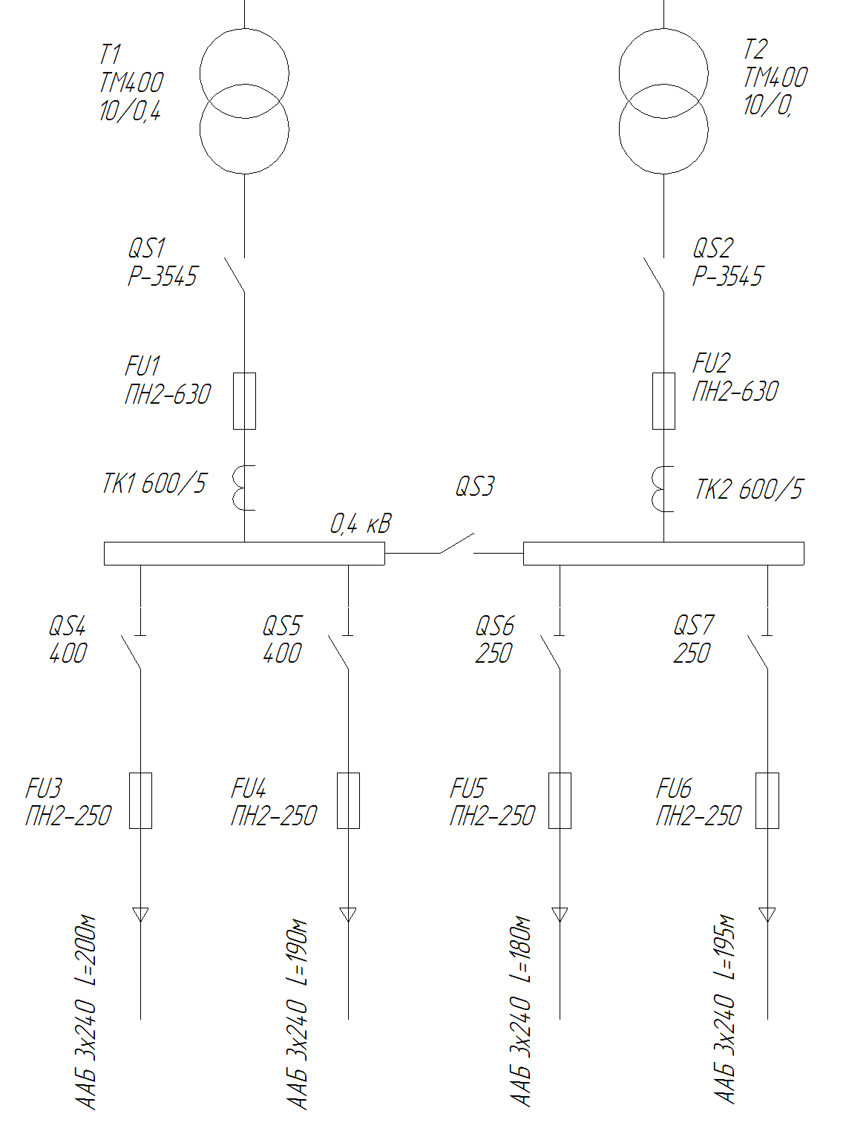
Рис 1.1. Существующая однолинейная схема подстанции

Электроснабжение выполнено по радиальной схеме. Радиальные схемы
электроснабжения представляет собой совокупность линий электрической сети, отходящих от РУ низшего напряжения ТП и предназначенных для питания небольших групп электроприемников электроэнергии, расположенных в различных местах объекта. Радиальные схемы применяют в тех случаях, когда нельзя прменить магистральные схемы.
Для подключения токоприемников в здании института запроектированы кабельные сети и электропроводки переменного тока напряжением 400/230 В с глухо заземленной нетралью. Принятые для прокладки кабеля и провода выбираются по номинальным токам в соответствии с указаниями ПУЭ и стандартами IEC287 (расчет постоянных нагрузок на кабели) и IEC853 (расчёт циклических или аварийных нагрузок на кабели).
Электрические сети выполнены изолированными проводами, кабелями.
Все электрооборудование выбирается в соответствии с условиями среды, в которой оно будет эксплуатироваться, и классификацией объектов по взрывоопасности и пожароопасности.

2. Схемы электроснабжения университета

Принципиальная схема электроснабжения МТИ выполнена по радиально-магистральному принципу и соответствует требованиям ГОСТ 2.702-2011 «Правила выполнения электрических схем». От главной понизительной подстанции (ГПП-1) с трансформаторами ТМГ-1250/10 отходят четыре фидера 0.4 кВ. Фидер Ф1 питает учебный корпус А и библиотеку по магистральной шине, фидер Ф2 – лабораторный комплекс, фидер Ф3 – административный блок и спортивный комплекс, фидер Ф4 – центр обработки данных (ЦОД) и систему видеонаблюдения. Схема предусматривает два уровня автоматического включения резерва (АВР): на вводах 10 кВ (АВР-10) и на секциях шин 0.4 кВ (АВР-0.4). Учет электроэнергии организован комплексно: коммерческий учет на вводах 10 кВ и технический (распределенный) учет на отходящих фидерах 0.4 кВ, что регламентировано Федеральным законом №261-ФЗ «Об энергосбережении».
Таблица 3
Параметры распределительных фидеров от ГПП-1
Номер фидера | Назначение | Тип кабеля / сечение, мм² | Длина трассы, м | Расчетный ток нагрузки, А | Установленный автоматический выключатель
Ф1 | Корпус | АВВГнг(А)-LS 4x185 | 256 | 271 | ABB Emax E2N 3200
Ф2 | Лабораторный комплекс | АПвПуг 4x240 | 412 | 398 | Schneider Electric Masterpact MT 4000
Ф3 | Админ. блок, Спортзал | ВВГнг(А)-LS 4x150 | 185 | 213 | IEK ВА 88-37 2500
Ф4 | ЦОД, СКУД | ПвП 4x185 | 121 | 154 | ABB SACE Tmax T7 1600
В таблице 3 представлены технические характеристики основных силовых линий, отходящих от главной подстанции. Из данных видно, что наиболее мощным и протяженным является фидер Ф2 (398 А, 412 м), питающий Лабораторный комплекс, что подтверждает его статус ключевого энергоемкого объекта. Применение кабелей с негорючей изоляцией (нг(А)-LS) и безгалогенной оболочкой (LS) соответствует строгим противопожарным требованиям СП 6.13130.2013 для общественных зданий. Выбор автоматических выключателей с номинальными токами, превышающими расчетные нагрузки, обеспечивает необходимый эксплуатационный запас и селективность защиты. Использование разных брендов оборудования (ABB, Schneider, IEK) может указывать на поэтапную модернизацию системы в разные периоды.
Питание МТИ поступает от ВРУ, расположенного в здании Главного корпуса университета по кабельным линиям, расположенным в земле. Схема питающей сети приведена на рисунке 2.1. Ввод в здание МТИ, выполнен в помещения под лестничными площадками левого и правого крыльев здания.
С шин подстанции 4 кВ, по кабельным линиям, напряжение подается на вводно – распределительное устройство (ВРУ). ВРУ выполнено в виде щита ВРУ 1-11. При вводе щит, кабельные линии подключены к выключателю – разъеденителю QS1-QS2. Выключатель – разъеденитель ВР-32 предназначен, чтобы, при выходе из строя одной из питающих линий все электроприемники института подключаются к линии, оставшейся в работе, которая рассчитана с учетом допустимых перегрузок, при аварийном режиме. Перебой в питании потребителей продолжается обычно не более 1 ч, т.е. времени , необходимого для вызова электромонтера, который осуществляет нужные переключения на ВРУ.

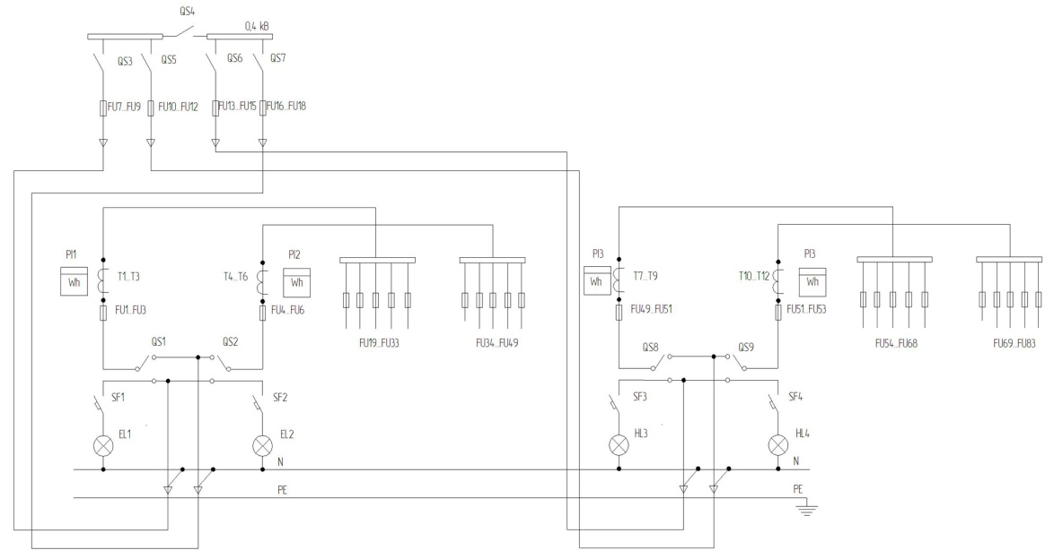
Рис. 2.1 Схема питающей сети ВУЗа

С контактов выключателя – разъеденителя через предохранители FU1 – FU6 напряжение поступает к трансформаторам тока Т1 – Т6, где подключены счетчики электрической энергии PI1 – PI2, через трансформаторы тока напряжение подается на шины распределительного устройства, где напряжение распределяется по двум стоякам, расположенным на лестничных площадках и от стояков распределение по этажам.
Таблица 4
Характеристика помещений 1-го этажа в здании учебного корпуса МТИ
Позиция | № аудитории | Наименование | Площадь |  | Нагрузка  силовой сети |  | Нагрузка осветительной сети
 |  |  |  |  | Активная P,кВт | Реактивная Q,квар | Активная Р,кВт | Реактивная Q,квар
1 | 101 | Кабинет заведующей учебным корпусом МТИ НГАУ | 14,9 |  | 0,5 | 0,65 | 0,429 | 0,55
2 | 102 | Лаборатория теплотехники | 49,1 |  |  |  | 1,006 | 1,3
3 | 103 | Лаборатория холодильной и вентиляционной техники | 16,9 |  |  |  | 0,392 | 0,5
4 | 104 | Лаборатория гидравлики | 99 |  | 3 | 3,9 | 1,673 | 2,17
5 |  | Автошкола «СТИФ» | 14,9 |  | 1 | 1,3 | 0,429 | 0,55
6 |  | Гардероб | 31,6 |  |  |  | 0,647 | 0,84
7 |  | Гардероб | 31,6 |  |  |  | 0,647 | 0,84
8 | 106 | Профком студентов МТИ НГАУ | 15,3 |  |  |  | 0,354 | 0,46
9 | 107 | Лаборатория материаловедения и ТКМ | 34,2 |  |  |  | 0,701 | 0,81
10 | 108 | Лаборатория материаловедения и ТКМ | 47 |  |  |  | 0,963 | 1,25
11 | 110 | Лаборатория сопротивления материалов и деталей машин | 48,3 |  |  |  | 0,990 | 1,28
12 | 112 | Мастерская | 31,2 |  |  |  | 0,639 | 0,83
13 |  | Подсобное помещение | 36,8 |  |  |  | 0,754 | 0,98
14 | 113 | Кафедра надежности и ремонта машин |  | 55,7 | 1,2 | 1,56 | 0,941 | 1,22
15 | 114 | Лаборатория надежности и ремонта машин |  | 206,5 | 60 | 78 | 9,252 | 12
16 | 115 | Лаборатория надежности и ремонта машин |  | 196,1
17 | 116 | Лаборатория надежности и ремонта машин |  | 65
18 | 117 | Лаборатория надежности и ремонта машин |  | 65
19 | 118 | Лаборатория надежности и ремонта машин |  | 65
20 | 119 | Лаборатория кафедры эксплуатации машинно-тракторного парка |  | 48,3 |  |  | 0,990 | 1,28
21 | 120 | Лаборатория кафедры эксплуатации машинно-тракторного парка |  | 49,8 |  |  | 1,020 | 1,33
22 | 121 | Лаборатория кафедры эксплуатации машинно-тракторного парка |  | 160,9 | 2 | 2,6 | 2,381 | 3,09
23 | 122 | Лаборатория обработки металлов резанием |  | 157.8 | 64 | 83,2 | 2,335 | 3,03
24 | 123 | Лаборатория сварки |  | 49,3 | 20 | 26 | 1,010 | 1,31
25 |  | Гараж |  | 68 |  |  | 1,149 | 1,41
26 |  | Мастерская |  | 13,9 | 0,5 | 0,65 | 0,4 | 0,52
27 |  | Подсобное помещение |  | 12,6 | 1,5 | 1,96 | 0,362 | 0,47
28 |  | Мастерская |  | 16,1 | 1 | 1,3 | 0,373 | 0,48
30 | 128 | Лаборатория переработки сельскохозяйственной продукции | 64,8 |  |  |  | 1,095 | 1,42
31 | 129 | Лаборатория литья и термической обработки материалов | 47 |  |  |  | 0,963 | 1,25
32 | 130 | Лекционная аудитория | 202,4 |  |  |  | 2,995 | 3,89
33 | 131 | Лаборатория машинного доения и переработки молока | 48,3 |  |  |  | 0,990 | 1,28
34 | 132 | Лаборатория приготовления кормов | 82,5 |  |  |  | 1,394 | 1,81
35 | 133 | Лаборатория автомобили и тракторы | 14,2 |  |  |  | 0,408 | 0.53
36 |  | Туалет | 30,8 |  |  |  | 0,631 | 0,82
37 |  | Кафе | 14,4 |  |  |  | 0,414 | 0,54
38 | 137 | Мастерская | 19,5 |  |  |  | 0,452 | 0,58
39 | 137а | Преподавательская | 27,3 |  |  |  | 0,559 | 0,73
40 | 139 | Лаборатория механизации животноводства и переработки сельскохозяйственной продукции | 106,8 |  | 3 | 3,9 | 1,804 | 2,34
41 | 140 | Лаборатория топливного оборудования | 30,3 |  |  |  | 0,621 | 0,8
42 | 141 | Кабинет интенсивных технологий кормопроизводства | 52 |  |  |  | 0,878 | 1,14
43 | 142 | Лаборатория тракторов | 63,8 |  |  |  | 1,078 | 1,14
44 | 143 | Лаборатория кафедры сельскохозяйственных машин | 136,4 |  |  |  | 2,305 | 2,1
45 | 144 | Мастерская |  | 35 |  |  | 0,717 | 0,93
46 | 145 | Мастерская |  | 29,6 |  |  | 0,606 | 0.79
47 | 146 | Лаборатория машин по защите растений |  | 62,3 |  |  | 1,052 | 1,37
48 | 147 | Лаборатория кафедры сельскохозяйственных машин |  | 132,2 |  |  | 2,234 | 2,9
49 | 148 | Лаборатория почвообрабатывающих машин |  | 64,6 | 5 | 6,5 | 1,091 | 1,42
50 | 149 | Лаборатория испытания автомобилей |  | 60,5 | 10,7 | 13,91 | 1,022 | 1,33
51 | 150 | Лаборатория ДВС |  | 150 |  |  | 2,220 | 2,89
52 | 151 | Лаборатория автомобилей |  | 63 |  |  | 1,064 | 1,38
53 | 152 | Лаборатория почвообрабатывающих машин |  | 64 |  |  | 1,081 | 1,41

Таблица 5
Характеристика помещений 2-го и 3-го этажей в здании учебного корпуса МТИ НГАУ
Позиция | № аудитории | Наименование | Площадь | Нагрузка  силовой сети |  | Нагрузка осветительной сети
 |  |  |  | Активная P,кВт | Реактивная Q,квар | Активная Р,кВт | Реактивная Q,квар
1 | 201 | Лаборатория подъемно-транспортных машин | 66,1 |  |  | 1,117 | 1,52
2 | 202 | Кафедра | 17,3 |  |  | 0,401 | 0,52
3 | 203 | Лаборатория кафедры механизации животноводства и переработки сельскохозяйственной продукции | 31,2 | 0,6 | 0,78 | 0,640 | 0,83
4 | 204 | Кафедра | 16,2 |  |  | 0,375 | 0,49
5 | 205 | Лекционная аудитория | 49,2 |  |  | 1,008 | 1,31
6 | 206 | Кафедра | 14,8 |  |  | 0,426 | 0,55
7 | 207 | Кафедра | 15,8 |  |  | 0,367 | 0,49
8 | 208 | Кафедра | 15,8 |  |  | 0,367 | 0,49
9 | 209 | Учебно методичекий центр | 15,8 | 1,5 | 1,95 | 0,367 | 0,48
10 | 210 | БЮРО МТИ | 15,8 | 1,1 | 1,43 | 0,367 | 0,48
11 | 211 | Конференц зал | 48,4 | 1,5 | 1,95 | 0,992 | 1,29
12 | 212 | Лаборатория стандартизации и метрологии | 50,4 |  |  | 0,852 | 1,11
13 | 213 | Кафедра | 15,6 | 0,6 | 0,78 | 0,362 | 0,47
14 | 214 | Кафедра | 16,1 | 0,6 | 0,78 | 0,374 | 0,49
15 | 215 | Лаборатория компьютерных систем | 49,6 |  |  | 1,016 | 1,32
16 | 216 | Лаборатория производственной санитарии | 49 | 0,5 | 0,65 | 1,004 | 1,31
17 |  | Бухгалтерия | 15,4 |  |  | 0,357 | 0,46
18 | 223 | Кафедра | 18,5 |  |  | 0,429 | 0,56
19 | 223 | Кафедра | 23,3 |  |  | 0,541 | 0,7
20 | 223 | Кафедра | 17,9 |  |  | 0,415 | 0,54
21 | 223 | Кафедра | 20 |  |  | 0,464 | 0,6
22 | 223 | Кафедра | 21 |  |  | 0,487 | 0,63
23 |  | Туалет | 29,8 |  |  | 0,611 | 0,79
24 | 225 | Копировальный центр | 14,7 | 1 | 1,3 | 0,423 | 0,55
25 | 226 | Кабинет заместителя директора по воспитательной работе | 16,2 | 1,2 | 1,56 | 0,376 | 0,49
26 | 227 | Лаборатория компьютерных систем | 49.4 | 6 | 7,8 | 1,012 | 1,32
27 | 228 | Факультет механизации процессов в агробизнесе | 15,7 | 3,5 | 4,55 | 1,352 | 1,76
28 | 229 | Приемная | 15,1
29 | 230 | Дирекция МТИ | 31,1
30 | 231 | Лекционная аудитория | 207 |  |  | 3,808 | 4,95
31 | 232 | Факультет автомобильного транспорта сервиса и энергетики | 16,3 | 0,5 | 0,65 | 0,378 | 0,49
32 | 233 | Кафедра автомобили и тракторы | 15,4 | 0,5 | 0,65 | 0,357 | 0,46
33 | 234 | Радио узел | 15,4 | 1 | 1,3 | 0,357 | 0,46
34 | 235 | Лаборатория автотракторного электрооборудования | 50.5 |  |  | 0,853 | 1,10
35 | 236 | Кафедра | 16,2 |  |  | 0,375 | 0,49
36 | 237 | Кафедра автомобили и тракторы | 16 | 0,5 | 0,65 | 0,371 | 0,48
37 | 238 | Кафедра автомобили и тракторы | 14,6 | 1 | 1,3 | 0,420 | 0,55
38 |  | Туалет | 25,2 |  |  | 0,517 | 0,67
39 | 239 | Кафедра | 16,8 | 1,2 | 1,56 | 0,813 | 1,05
41 | 310 | Кафедра | 19,3 | 1,5 | 1,95 | 1,498 | 1,94
42 | 313 | Кафедра | 32,2
43 | 314 | Кафедра | 16,8
45 | 316 | Преподавательская кафедры теоретической и прикладной механики | 31,6 |  |  | 0,648 | 0,84
46 | 317 | Преподавательская кафедры теоретической и прикладной механики | 16,1 |  |  | 0,464 | 0,6
47 | 318 | Кабинет кафедры теоретической и прикладной механики | 49 |  |  | 1,004 | 1,3
48 | 319 | Лаборатория теоретической и прикладной механики | 64,6 |  |  | 1,091 | 1,42
49 | 320 | Преподавательская кафедры теоретической и прикладной механики | 15,3 |  |  | 0,355 | 0,46
50 | 321 | Преподавательская кафедры теоретической и прикладной механики | 15,7 |  |  | 0,364 | 0,47
51 | 322 | Преподавательская кафедры теоретической и прикладной механики | 18,5 |  |  | 0,429 | 0,56
52 | 323 | Кабинет инженерной графики | 50,1 |  |  | 0,847 | 1,1
53 | 324 | Преподавательская кафедры теоретической и прикладной механики | 15,8 |  |  | 0,367 | 0,48
54 | 325 | Библиотека | 49,3 |  |  | 1,010 | 1,31
55 | 326 | Кафедра | 16,2 |  |  | 0,376 | 0,49
56 | 327 | Лекционная аудитория | 67,2 |  |  | 1,136 | 1,48
57 | 328 | Кабинет кафедры технологий обучения, педагогики и психологии | 49,5 |  |  | 1,014 | 1,31
58 | 329 | Кафедра технологий обучения, педагогики и психологии | 15 | 1,2 | 1,56 | 1,158 | 1,51
59 | 330 | Кафедра | 15,1
60 | 331 | Кафедра | 16,2
61 |  | Туалет | 33 |  |  | 0,676 | 0,88
62 | 301 | Кабинет эксплуатации машинно-тракторного парка | 48,8 |  |  | 1 | 1,3
63 | 302 | Читальный зал | 49,6 | 0,5 | 0,65 | 1,016 | 1.32
64 | 303 | Лаборантская кафедры теоретической и прикладной механики | 48,2 |  |  | 0,988 | 1,28
65 | 304 | Лаборантская кафедры теоретической и прикладной механики | 23,8 |  |  | 0,552 | 0,72
66 | 305 | Лаборантская кафедры теоретической и прикладной механики | 21,8 |  |  | 0,506 | 0,66
67 | 306 | Кабинет | 49,3 |  |  | 1,010 | 1,31
68 | 307 | Кабинет | 49,6 |  |  | 1,016 | 1,32
69 | 308 | Кабинет высшей математики | 48,9 |  |  | 1,002 | 1,3
70 | 309 | Туалет | 10,5 |  |  | 0,302 | 0,39
71 |  | Туалет | 14,9 |  |  | 0,429 | 0,55
72 | 311 | Кафедра высшей математики | 15,6 | 2 | 2,6 | 0,731 | 0,95
Итого по корпусу |  |  |  | 247,4 | 321,62 | 104,37 | 135,68

Таблица 6
Характеристики устройств АВР и защиты
Объект применения | Тип устройства | Марка, тип | Основные параметры | Время срабатывания, мс
Ввод 10 кВ (АВР) | Панель АВР-10 | ПАВР-10М | Uном=10 кВ, Iном=630 А | ≤ 157
Секционный выключатель 0.4 кВ (АВР) | Контроллер АВР | MicroLogic 5.0A | Uном=0.4 кВ, Iном=4000 А | ≤ ~
Защита трансформатора ГПП | Реле защиты | РЗС-821М | Защита от КЗ, перегрузки | ≤ 83
Защита фидеров 0.4 кВ | Расцепители электронные | Ekip, Tmax | Iном до 4000 А, настраиваемые кривые | 21-103
Таблица 4 описывает ключевые элементы системы автоматики и защиты, обеспечивающие надежность электроснабжения. Наличие двухуровневой системы АВР (на 10 кВ и 0.4 кВ) гарантирует минимальное время перерыва питания для потребителей I категории. Применение современных микропроцессорных контроллеров (MicroLogic 5.0A) и реле (РЗС-821М) позволяет реализовать сложные алгоритмы защиты и мониторинга, соответствующие ГОСТ Р 50030.2-2010. Крайне малые времена срабатывания (от 21 до 157 мс) обеспечивают эффективное отключение поврежденных участков и минимизацию последствий аварий. Использование настраиваемых электронных расцепителей на фидерах повышает гибкость и селективность всей системы защиты.

3.Описание электрооборудования предоставленной схемы электроснабжения

Электрооборудование, используемое в системе электроснабжения МТИ, подбиралось с учетом требований надежности, безопасности и энергоэффективности, регламентированных ПУЭ, ГОСТ Р 52726-2007 (распредустройства) и ТР ТС 004/2011 (НИЭ). Основу составляют силовые трансформаторы, комплектные распределительные устройства (КРУ, КРУН), щиты низкого напряжения, автоматические выключатели, кабельная продукция и системы учета. Оборудование эксплуатируется в отапливаемых электротехнических помещениях с поддержанием нормативного климатического режима согласно СНиП 3.05.06-85.
Таблица 7
Силовое и распределительное оборудование
Наименование оборудования | Марка, тип | Основные технические характеристики | Количество, шт.
Силовой трансформатор | ТМГ-1250/10 | 10/0.4 кВ, Pном=1250 кВА, Потери х.х./к.з. = 1.87/12.3 кВт | 2
Комплектное РУ 10 кВ | КРУН-10 | Uном=10 кВ, Iном=630 А, степень защиты IP31 | 1 комплекс
Главный распределительный щит 0.4 кВ (ГРЩ) | ГРЩ-8500 | Iном=4000 А, вводы – АВР, 12 отходящих линий | 1
Вводно-распределительное устройство (ВРУ) | ВРУ-1-630 | Uном=0.4 кВ, Iном=630 А, с счетчиком и группой отходящих линий | 4
Щит освещения | ЩО-70 | На 63 групповых линии, с УЗО и модульными автоматами | 8
АВР на вводах 0.4 кВ | ПАВР-400 | На базе контакторов, время переключения ≤ 0.3 с | 3
Таблица 5 содержит перечень основного силового и распределительного оборудования. Применение современных масляных трансформаторов ТМГ с пониженными потерями (1.87 кВт в режиме холостого хода) соответствует политике энергосбережения. Наличие одного комплекта КРУН-10 на два ввода говорит о компактном построении высоковольтной части. Главный распределительный щит ГРЩ-8500 на ток 4000 А является центральным узлом системы, его конфигурация с 12 отходящими линиями свидетельствует о хорошей детализации распределения нагрузки. Использование четырех ВРУ-1-630 позволяет осуществлять локальный учет и управление питанием крупных корпусов, повышая удобство эксплуатации. Большое количество щитов освещения (8 шт.) логично для кампуса с обширной территорией и разными функциональными зонами.
Подстанция 2БКТП МТИ запитана по двум вводам:
Ввод№1 от РУ-1 РП-6кВ яч №2 и Ввод№2 от РУ-1 РП-6кВ яч №20.
Питающий кабель ААБл-10 3х240мм L=600 м) - кабельные линии 6 кВ высоковольтной распределительной сети.
Подстанция 2БКТП МТИ это блочная двух трансформаторная понизительная подстанция, понижают с 6кВ до 0,4кВ. Трансформаторы TMCRES-S 2500 кВА, 6/0,4 кВ, с регулированием напряжения ПБВ ±2х2,5% (5 ступеней). Схема и группа соединения обмоток -D/Yn-11. Охлаждение - AN (естественное воздушное), без кожуха. (рис.2.1).
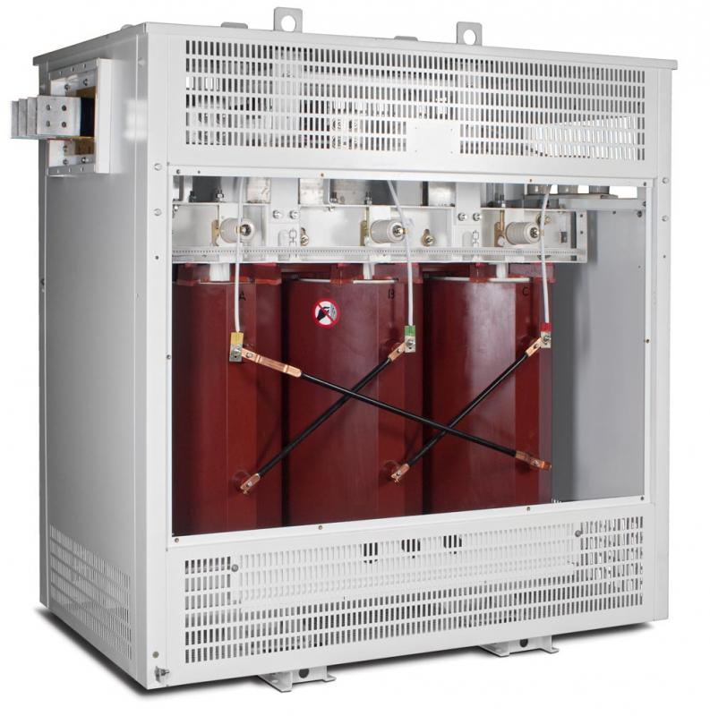
Рисунок 3.1 - Трансформатор TMC 2500 кВА, 6/0,4 кВ, IP 00

Питание цеха осуществляется по трем вводам кабелем ПВВГНГ-LS (1х625) L=77 м.
До ГРЩ 1,2,3 (рис. 3.2) далее магистральными шинапроводами марки LS Cable (рис.2.3) по цеху и с помощью ответвлений, выполненных из кабелей или электропроводки, электроэнергия доводится до силовых пунктов ШР.
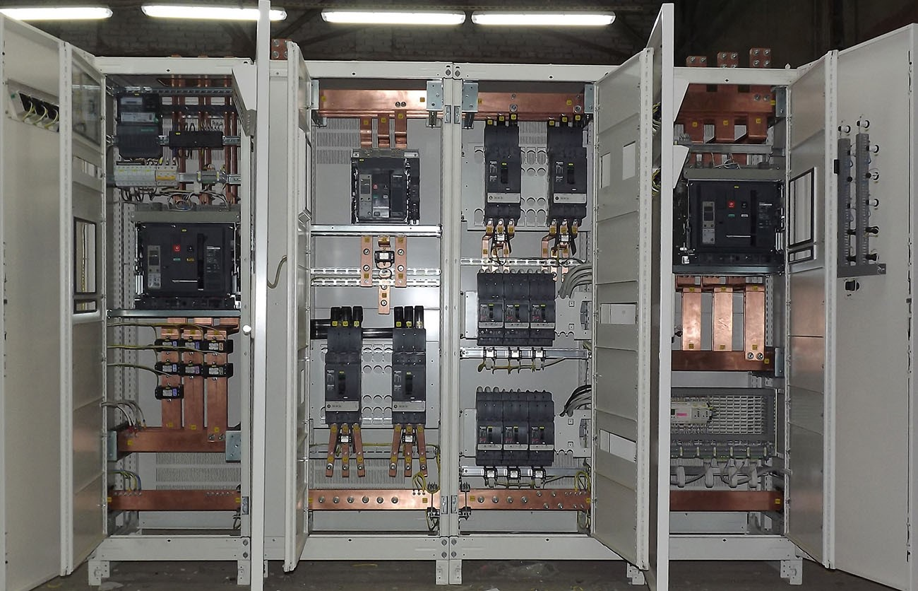
Рисунок 3.2 - Главный распределительный щит-1
Далее к силовым пунктам подключены электроприемники, расположенные на различных участках.

4.Техническая характеристика применяемого оборудования

Принципиальная схема РУ-0,4 представлена на рис.2.4.
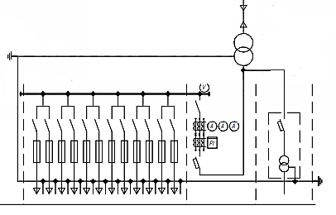
Рисунок 4.1 – Однолинейная электрическая схема РУ-0,4 кВ

Оборудование РУ-04:
Автоматический выключатель - вводной тип ВА 47-29 (рис.2.).
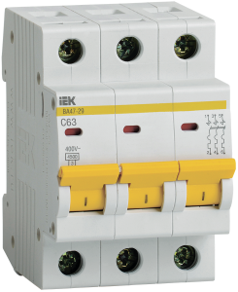
Рисунок 4.2 – Общий вид ВА-47-29

Технические характеристики представлены в табл. 2.1
Таблица 8
Технические данные ВА-47-29
Количество полюсов: | 3
Номинальный ток: | 63 А
Характеристика срабатывания - кривая тока: | C
Номинальное рабочее напряжение: | 400 В
Отключающая способность по EN 60898: | 4,5 кА
Ширина по количеству модульных расстояний: | 53,4 мм
Макс сечение входящего кабеля: | 25 мм²
Номин напряжение постоян тока - DC: | ≤ 48 В
Номин импульсное выдерживаемое напряжение: | 4 кВ
Класс токоограничения: | 3
Частота: | 50 Гц
Степень защиты - IP: | IP20
Тип монтажа: | на DIN-рейку
Климатическое исполнение: | УХЛ4
Тип расцепителя: | Тепловой, электромагнитный
Сфера применения: | Промышленное и бытовое
Тип напряжения: | Перемен./постоян. (AC/DC)
Монтажная глубина - ниши: | 73,6 мм
Тип подключения: | Винтовое соединение
Количество силовых полюсов: | 3
Время срабатывания расцепителя в зоне КЗ tm: | 0,1 с
Тип монтажной рейки: | 35x7.5

Рубильник – линейный типа РПС, открытого исполнения, со смещенным приводом и предохранителями предназначен для защиты от токов КЗ, длительных токов перегрузки и нечастых неавтоматических коммутаций электрических цепей переменного тока частотой 50 Гц напряжением до 380 В и устанавливается в силовых распределительных щитах, шкафах, ящиках и других устройствах распределения электроэнергии.
Габаритные и установочные размеры рубильника приведены на рис. 4.3, общий вид – на рис. 4.2.
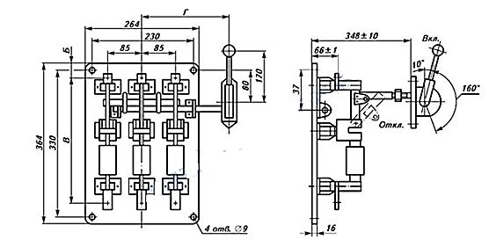
Рисунок 4.3 - Габаритные размеры рубильника РСП

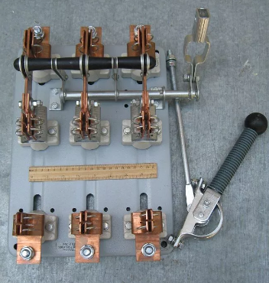
Рисунок 4.4 – Общий вид рубильник РСП

Технические характеристики РСП:
- Номинальное напряжение, В – 380,
- Номинальный ток, А - 100; 250; 400
- Число полюсов – 3
- Номинальный режим работы – продолжительный,
- Допустимая частота включений, вкл/ч, не более – 6,
- Износостойкость, циклов ВО, не менее: механическая - 10 000 коммутационная в цепях переменного тока при номинальном напряжении, соs j=0,95, при токе, равном 0,5Iном – 500,
- Коммутационная способность рубильника в электрических цепях переменного тока при напряжении, равном 1,1Uном, соs j=0,95 и токе, равном 1,5Iном, циклов ВО,не менее – 10.
Трансформатор тока – вводной Т-0,66/5 (рис. 4.4), предназначены для передачи сигнала измерительной информации измерительным приборам и применяются в схемах учета электроэнергии и схемах измерения в установках переменного тока частоты 50Гц с номинальным напряжением до 0,66 кВ включительно.
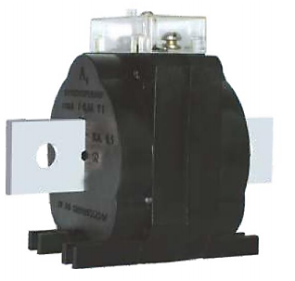
Рисунок 4.5 – Общий вид трансформатора Т-0,66/5

Основные технические данные трансформаторов представлены в табл.2.2.
Таблица 2.2 – Технические характеристики Т-0,66/5
Наименование | Норма
Номинальное напряжение, кВ | 0,66
Номинальный вторичный ток, А | 5
Номинальная частота, Гц | 50 или 60
Номинальный первичный ток, А | 10 - 400
Номинальная вторичная нагрузка, В-А | 5
Класс точности | 0,5; 0,5S

Понижающий трансформатор – типа ОСО -0,25 (рис.2.9), понижающий однофазный, с естественным воздушным охлаждением, включаемый в сеть переменного тока 50(60)Гц. Предназначен для питания пониженным напряжением ламп местного освещения станочного оборудования, паяльников, нагревателей и других электрических устройств.
. 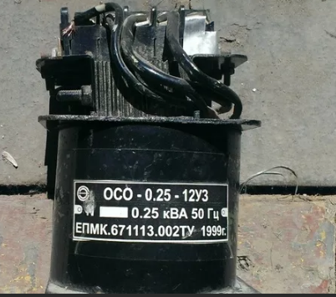
Рисунок 4.6 – Трансформатор ОСО-0,25 – общий вид

Технические данные представлены в табл.2.3
Таблица 9
Техническая характеристика ОСО-0,25
Характеристики | Значение
Номинальная мощность, кВА | 0,25
Номинальное напряжение, В  первичной обмотки  вторичной обмотки | 220, 380, 660  12, 24, 36, 42, 110
КПД, %, не менее | 91
Ток холостого хода, А | 33
Напряжение короткого замыкания, В* | 5,5
Степень защиты | IP00
Масса, кг. | 4,8
Габаритные размеры, мм | 106 x 130 x 179

В РУ 0,4 кВ ошиновка и сборные шины выполнены жёсткими прямоугольными алюминиевыми шинами марки АТ, сечением 50х5 мм²: Шины предназначены для жёсткого соединения электрических аппаратов на подстанции. Главная их задача - пропускать через себя электрический номинальный ток и различные аварийные токи без разрушения.

5.Описание мероприятий, внедренных в университете, направленных на энергосбережение и повышение энергоэффективности

Анализ нагрузок по аудиториям (см. исходные данные) выявляет значительный потенциал для повышения энергоэффективности. Ключевые направления:
- Замена осветительных систем: Переход на светодиодное освещение во всех аудиториях и коридорах. Экономия может составить до 65% от текущей осветительной нагрузки.
- Внедрение систем автоматического управления: Установка датчиков присутствия и освещенности в гардеробах, подсобных помещениях, туалетах и редко используемых лабораториях для исключения работы света и части оборудования вхолостую.
- Оптимизация силовой нагрузки: Анализ графиков работы мощного оборудования (в лабораториях сварки, обработки металлов, ДВС) для выравнивания нагрузки и снижения пикового потребления. Рассмотрение вопроса о замене устаревшего энергоемкого оборудования на более современные аналоги с высоким КПД.
- Компенсация реактивной мощности: Наличие реактивной нагрузки в силовой сети указывает на необходимость анализа и возможной установки устройств компенсации реактивной мощности (УКРМ) для снижения потерь в сетях и платежей за электроэнергию.
Рассматривается нарушение ПКЭ в системе электроснабжения 0,4 кВ у потребителя в области. Для иллюстрации этого примера на рис. 3.1 приведена схема электрических соединений ГРЩ 0,4 кВ.

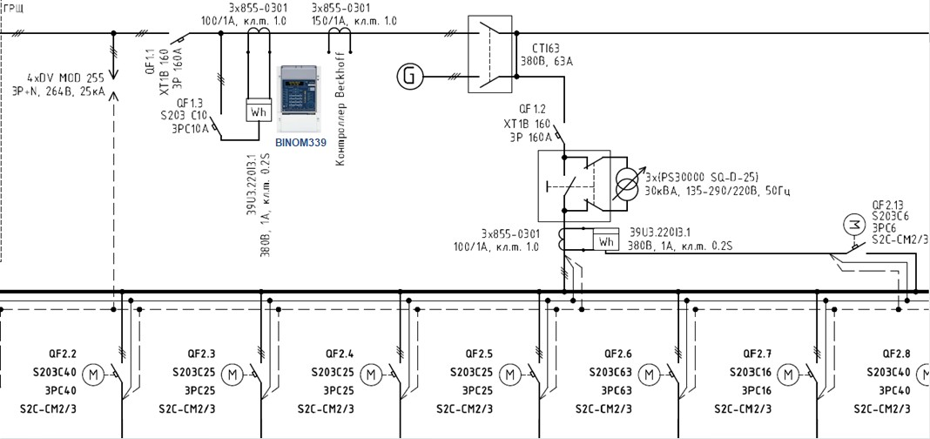
Рис. 5.1. Схема электрических соединений ГРЩ 0,4 кВ

В главном распределительном щите (ГРЩ) 0,4 кВ установлен счетчик- измеритель ПКЭ многофункциональный BINOM39U3.220I3.1. В результате статистической обработки ПКЭ прибором за период времени, равный одной неделе, были выявлены следующие (19584) нарушения:
- провалы напряжения – 6438;
- перенапряжения - 13146.
Полученные результаты говорят о КЭ, неудовлетворительном для устойчивой и долговечной работы электроприемников потребителя. Такие показатели могут являться причиной повышения расхода энергии, снижения срока службы электроприемников и выхода их из строя, изменения освещенности, что в свою очередь вызывает повышенную утомляемость органов зрения и отрицательно влияет на здоровье человека. Чтобы устранить перечисленные негативные воздействия, в питающей сети был установлен стабилизатор напряжения (см. рис. 3.2).
Стабилизаторы напряжения защищают от резких и значительных скачков и перепадов напряжения, фильтруют сетевые помехи и обеспечивают качественное электропитание приборов и оборудования в пределах их паспортных характеристик, тем самым повышая надёжность их эксплуатации и продлевая срок службы.
В данном примере потребитель использовал стабилизатор марки LIDER. Также после стабилизатора напряжения был установлен второй счетчик-измеритель ПКЭ BINOM3, что посредством одновременного мониторинга двух СИ позволило в полной мере оценить результат работы используемого стабилизатора.

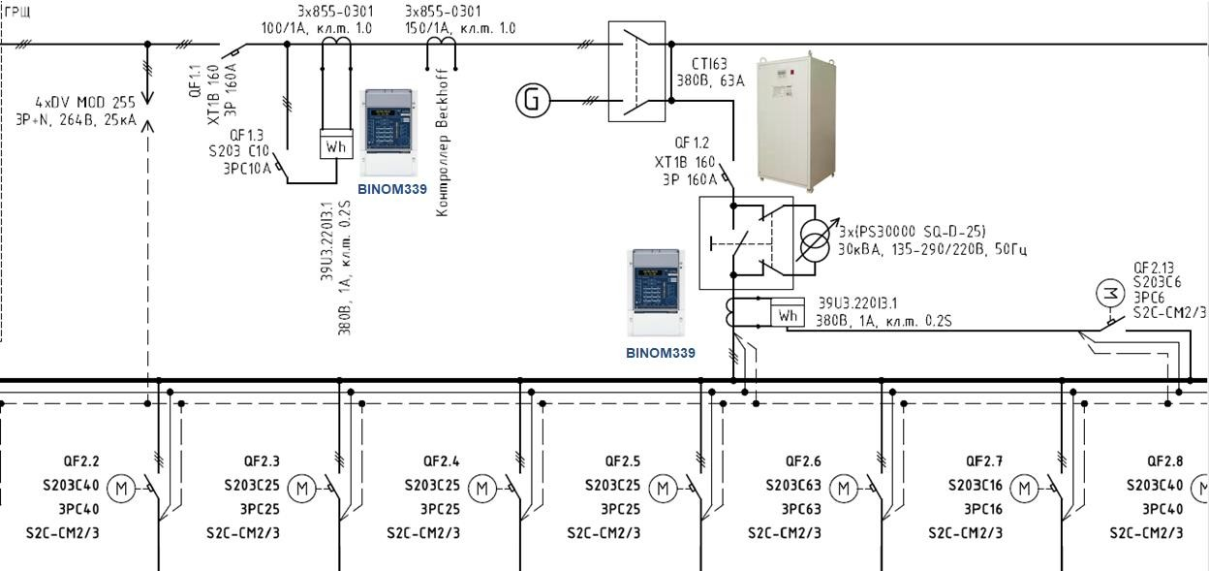

Рис. 5.2. Схема электрических соединений ГРЩ 0,4 кВ со стабилизатором напряжения
Согласно результатам проведенных измерений количество провалов напряжения уменьшилось в 4,26 раза, а количество перенапряжений - в 53,4 раза. Таким образом, можно сделать вывод о том, что решение об установке стабилизатора напряжения было верным, однако, следует отметить, что оно не является универсальным для всех случаев нарушения ПКЭ и, для того, чтобы подобрать необходимое устройство для нормализации ПКЭ в той или иной системе, необходим предварительный мониторинг КЭ.
Применение СМКЭ является эффективным инструментом для поддержания качественного электроснабжения населения и промышленности страны.
Назначением СМКЭ являются:
  - непрерывный автоматизированный сбор и обработка данных, анализ и формирование отчетности по нарушениям КЭ;
  - создание статистической базы данных КЭ (для информационной поддержки функционирования системы управления КЭ и включения требований к КЭ в договоры купли/продажи ЭЭ);
  - выявление (локализация) источников искажений (искажающих потребителей), оказывающих негативное влияние на КЭ в прилегающей электрической сети, с последующим выставлением требований (претензий) к таким потребителям по ослаблению негативного влияния на КЭ;
При разработке требований к аппаратному обеспечению каждого (основного и резервного) сервера базы данных следует учитывать необходимые объемы памяти. На сервере базы данных рекомендуется также предусмотреть временное хранение данных измерений КЭ за последние 30 дней для детального анализа нарушений КЭ.
В СМКЭ должна обеспечивать работу с файлами формата XML, XLS/CSV, Comtrade.
СМКЭ должна обеспечивать веб-доступ к данным КЭ. Должны быть обеспечены условия для внедрения отчетности в режиме "онлайн", доступной через сеть Интернет.
Для экономичного технического обслуживания СМКЭ должна обладать удаленной системой диагностики, обеспечивающей наряду с событиями КЭ передачу информации о состоянии СИ, серверного оборудования, устройств синхронизации времени и других компонентов.
СМКЭ должна включать в себя средства обеспечения информационной безопасности (ИБ) функционирования и использования данных системы в соответствии с политикой ИБ.
Источниками данных для СМКЭ являются СИ на энергообъектах (результаты измерений), а также:
  - параметры основного оборудования ПС и ЛЭП для аналитических расчетов, схемы ПС и электрических сетей для визуализации измерений КЭ и результатов обработки данных;
  - информация о положении коммутационных аппаратов, сигналы срабатывания релейной защиты и автоматики для автоматизации анализа влияния схемы и режимов работы сети и потребителей на КЭ;
  - информация о сроках проведения ремонтов оборудования ПС и ЛЭП для корректного формирования долгосрочных отчетов и автоматизации анализа влияния плановых отключений оборудования сетей на КЭ;
  - осциллограммы токов и напряжений в формате Comtrade, зарегистрированных при технологических нарушениях в сети, для автоматизации комплексного анализа КЭ.
Помимо всего вышесказанного, проектируемая СМКЭ должна удовлетворять требованиям положения ПАО «Россети» «О единой технической политике в электросетевом комплексе» [п. 16.1], а также ГОСТ 32144, ГОСТ 30804.4.7, ГОСТ 30804.4.30 и ГОСТ Р 8.655-2009.
Итак, в данной главе были рассмотрены показатели качества электроэнергии, их классификация, перечни государственных стандартов и отраслевых нормативных документов, требования к проектируемой СМКЭ, а также примеры нарушений ПКЭ. Был произведен технико-экономический анализ средств измерений и рассмотрены методы измерений, реализованный в выбранном СИ ПКЭ. В следующей главе рассмотрим общую характеристику объектов автоматизации – энергообъектов системы электроснабжения КВЦ «Экспофорум».

4 Описание мероприятий по технике безопасности в электроустановках, используемые в университете

Условия труда в МТИ определяются спецификой помещений. В лабораториях, связанных с обработкой металлов (сварка, литье, резание), механическими испытаниями и работой с двигателями внутреннего сгорания, присутствуют повышенные риски. К ним относятся: повышенный уровень шума и вибрации, запыленность и загазованность воздуха аэрозолями и выхлопными газами, риск травмирования движущимися частями оборудования, опасность поражения электрическим током от силового оборудования. В лекционных аудиториях и кабинетах риски минимальны и сводятся в основном к параметрам микроклимата и освещенности.
Технические характеристики ключевых единиц оборудования обеспечивают выполнение всех нормативных требований по параметрам качества электроэнергии (ГОСТ 32144-2013), электробезопасности (ГОСТ Р 50571 серия) и электромагнитной совместимости. Особое внимание уделено показателям энергоэффективности (классы А и выше по ГОСТ Р 54413-2011), а также ремонтопригодности и сроку службы.
Таблица 10
Детальные характеристики силовых трансформаторов и КРУ
Параметр | Трансформатор ТМГ-1250/10 | КРУН-10
Номинальное напряжение, кВ | Высшая сторона: 10, Низшая: 0.4 | 10
Номинальный ток, А | ВН: 72.2, НН: 1804 | Главные цепи: 630, сборные шины: 1250
Номинальная мощность, кВА | 1250 | –
Потери, кВт | Холостого хода: 1.87, Короткого замыкания: 12.3 | –
Напряжение К.З., % | 5.5 | –
Схема и группа соединения | △/Yo-11 | –
Степень защиты | IP20 | IP31 (для закрытого помещения)
Габариты (ШxГxВ), мм | 1250x870x1610 | Комплекс: 3500x1200x2200
Масса, кг | 2870 | ~ 1500 (секция)
Класс энергоэффективности | А+ (потери) | –

Таблица 10 дает подробное техническое описание центральных элементов системы – трансформаторов и КРУ. Трансформаторы ТМГ относятся к энергоэффективному классу А+ благодаря низким потерям холостого хода (1.87 кВт), что напрямую снижает эксплуатационные расходы. Напряжение короткого замыкания 5.5% является стандартным значением, обеспечивающим необходимую стабильность напряжения на низкой стороне при нагрузках. Компактные габариты КРУН-10 (степень защиты IP31) позволяют разместить его в существующем помещении ГПП без расширения. Сочетание этих параметров говорит о том, что оборудование было выбрано с оптимальным балансом между стоимостью, занимаемой площадью и долгосрочной экономией на потерях.
В МТИ специалисты
- осуществляют управление охраной труда,
- разрабатывают программы улучшения условий и охраны труда;
-разрабатывают предложения по совершенствованию механизма экономической заинтересованности работников в улучшении условий и охраны труда, предупреждении производственного травматизма и профессиональных заболеваний;
-организуют выборочную экспертизу соответствия проектов на строительство и реконструкцию объектов требованиям условий и охраны труда;
- организуют работу по аттестации рабочих мест;
- организует обучение и проверку знаний работников в области условий и охраны труда;
Профилактические мероприятия по обеспечению пожарной безопасности на предприятии.
Под системой пожарной безопасности понимается (ГОСТ 12.1.004, прил.1) комплекс организационных мероприятий и технических средств, направленных на предотвращение пожара и ущерба от него.
Основные мероприятия по пожарной профилактике подразделяются на: организационные, технические, режимные, эксплуатационные.
1) Организационные мероприятия предусматривают правильную эксплуатацию оборудования и транспорта МТИ, правильное содержание зданий и территорий, противопожарный инструктаж рабочих и служащих.
2) К техническим мероприятиям относятся соблюдение противопожарных норм и правил при производстве работ, устройства электропроводки, оборудования, отопления, вентиляции, освещения и т.д.
3) Режимные мероприятия– запрет курения в неустановленных местах, запрещение сварочных и других огневых работ в пожароопасных помещениях.
4) Эксплуатационные мероприятия– своевременные профилактические осмотры и ремонт технологического оборудования.
Пожарная профилактика - комплекс организационных и технических мероприятий, направленных на обеспечение безопасности людей, на предотвращение пожара, ограничение его распространения, а также создание условий для успешного тушения пожара.
Деятельность МТИ связана с образовательными процессами, что минимизирует масштабное техногенное воздействие. Основные экологические аспекты включают энергопотребление, образование отходов (в том числе потенциально опасных от лабораторий), водопотребление и выбросы от работающих двигателей в учебных целях. Институт следует политике ресурсосбережения и утилизации отходов. Динамика ключевых экологических показателей отражена в Таблице 11.
Таблица 11
Показатели системы защиты окружающей среды МТИ НГАУ (2023-2025 гг.)
Показатель | 2023 год | 2024 год | 2025 год
Общее энергопотребление, тыс. кВт*ч | 451.3 | 446.7 | 442.1
Объем образованных отходов IV-V класса опасности (лабораторные), кг | 187 | 179 | 172
Доля утилизированных опасных отходов по договорам, % | 93% | 95% | 96%
Расход воды на хозяйственно-бытовые нужды, тыс. м³ | 5.83 | 5.74 | 5.69
Количество выборочных проверок на соответствие экологическим нормативам | 2 | 3 | 3
Замечаний по результатам проверок | 3 | 2 | 1
Данные таблицы 2 демонстрируют позитивную динамику по всем основным экологическим показателям. Постепенное снижение общего энергопотребления и водопотребления указывает на работу по ресурсосбережению. Сокращение объема образующихся отходов и рост доли их грамотной утилизации отражают повышение экологической культуры и эффективности логистики. Уменьшение количества замечаний от контролирующих органов подтверждает улучшение соответствия экологическим требованиям.

5. Противопожарные правила

К эксплуатации могут быть допущено оборудование, только полностью обеспеченные полагающимися средствами пожаротушения.
Вблизи оборудования (на расстоянии не менее 25 м) не должно быть складов и хранилищ с пожаро-взрывоопасными материалами.
Использованные обтирочные материалы необходимо держать в металлическом ящике с крышкой, и удалять из него по окончании каждой смены.
Запрещается хранить в помещении мастерской запасы топлива и смазочных материалов.
Обслуживать работающие электрические машины следует, обязательно в головных уборах и защитных очках. При текущей эксплуатации дежурному персоналу разрешается производить следующие работы (с записью в журнале и с соблюдением ПТЭ):
-без снятия напряжения чистку и обтирку кожухов и корпусов электрооборудования, смазку подшипников, уход за кольцами и коллекторами электрических машин, смену ламп и перегоревших плавких вставок предохранителей;
-при полном снятии напряжения ремонт магнитных пускателей, кнопок, пусковых реостатов, автоматов и рубильников в случае установки их вне щитов и сборок.
Уход и надзор за щетками вращающейся электрической машины дежурный персонал должен выполнять при соблюдении следующих мер предосторожности:
-работать только в комбинезоне и остерегаться, чтобы одежда или обтирочный материал не были захвачены вращающимися частями машины.
-поправлять щетки надо в нарукавниках, плотно стягивающих руку у запястья; на ногах должны быть диэлектрические галоши, при отсутствии на полу диэлектрических ковров из рифленой резины;
-одновременно не касаться руками токоведущих частей различной полярности или токоведущих и заземленных частей машины;
-шлифовку колец вращающегося ротора производить только с помощью колодок из изолирующего материала, стоя на резиновом коврике или в галошах.
Не допускаются к применению средства измерения, у которых:
- отсутствует пломба или клеймо госповерки; просрочен срок госповерки;
- стрелка при отключении прибора не возвращается на нулевую отметку шкалы; разбито стекло или имеются другие повреждения, которые могут отразится на на правильности показаний прибора;
- погрешность показаний превышает установленную допустимую.
Проверка работы сигнализатора загазованности путем преднамеренного загазовывания помещения из действующего газопровода запрещается.
Эксплуатация оборудования с отключенными технологическими защитами, контрольно-измерительными приборами, блокировками и сигнализацией, предусмотренными проектом, не допускается.
Приборы, снятые в ремонт или на поверку, должны заменяться идентичными по условиям эксплуатации.
До замены сигнализатора загазованности непрерывного действия контролировать концентрацию газа в воздухе производственных помещений необходимо переносными приборами через каждые 30 минут рабочей смены.
Работы по регулировке и ремонту систем автоматизации, противоаварийных защит, блокировок и сигнализации в загазованном помещении не допускается.

Литература

Нормативно-правовые документы
- ГОСТ Р 58698-2022. Энергосбережение. Нормирование показателей энергетической эффективности зданий административного и образовательного назначения. – Введ. 2023-07-01. – Москва : Стандартинформ, 2022. – 45 с. – Текст: непосредственный.
- Приказ Минстроя России от 15.09.2023 № 567/пр «Об утверждении Требований к оснащению зданий и сооружений системами автоматического регулирования энергопотребления (АРЭ)». – URL: https://docs.minstroyrf.ru/documents/prikaz-567 (дата обращения: 15.08.2026). – Текст: электронный.
- СП 256.1325800.2024. Электроустановки жилых и общественных зданий. Правила проектирования и монтажа. – Введ. 2025-01-01. – Москва : Минстрой России, 2024. – 112 с. – Текст: непосредственный.
- Федеральный закон от 23.11.2021 № 382-ФЗ «О внесении изменений в Федеральный закон "Об энергосбережении и о повышении энергетической эффективности" в части стимулирования использования возобновляемых источников энергии». – URL: http://publication.pravo.gov.ru/Document/View/0001202111230035 (дата обращения: 15.08.2026). – Текст: электронный.
Книги и учебные пособия
- Алексеев, С. К. Интеллектуальные системы электроснабжения "умных" кампусов / С. К. Алексеев, Т. М. Волкова. – 2-е изд., перераб. и доп. – Санкт-Петербург : Лань, 2023. – 288 с. : ил. – ISBN 978-5-8114-9123-4. – Текст: непосредственный.
- Громов, А. Ю. Проектирование систем электроснабжения образовательных комплексов: учебное пособие для вузов / А. Ю. Громов, Е. Д. Сафонова. – Москва : АСВ, 2022. – 204 с. : ил. – ISBN 978-5-4323-1189-7. – Текст: непосредственный.
- Данилов, Н. Л. Надежность и резервирование в системах электроснабжения общественных зданий / Н. Л. Данилов, П. А. Семенов. – Москва : Энергоатомиздат, 2021. – 176 с. – ISBN 978-5-283-04567-1. – Текст: непосредственный.
- Ковалевская, М. В. Энергоэффективность административных зданий: от норм к практике / М. В. Ковалевская. – Екатеринбург : УрФУ, 2024. – 152 с. – ISBN 978-5-7996-3345-9. – URL: https://elar.urfu.ru/handle/10995/112233 (дата обращения: 15.08.2026). – Текст: электронный.
- Соколов, В. Г. Системы гарантированного электроснабжения объектов социальной сферы: монография / В. Г. Соколов. – Новосибирск : НГТУ, 2023. – 198 с. : ил. – ISBN 978-5-7782-4789-1. – Текст: непосредственный.
- Федоров, Р. С. Интеграция источников распределенной генерации в электроснабжение университетов: учебное пособие / Р. С. Федоров. – Томск : ТПУ, 2022. – 134 с. – ISBN 978-5-4387-1123-4. – URL: https://portal.tpu.ru/departments/kafedra/ees/study/grnti (дата обращения: 15.08.2026). – Текст: электронный.
Статьи
- Беляев, И. М. Анализ режимов электропотребления современного учебного корпуса с цифровым оборудованием / И. М. Беляев, К. А. Морозова // Энергосбережение и водоподготовка. – 2024. – № 2 (112). – С. 34–41. – Текст: непосредственный.
- Дроздова, А. С. Применение BIM-технологий при модернизации систем электроснабжения исторических зданий вузов / А. С. Дроздова // Вестник МГСУ. – 2023. – Т. 18, № 11. – С. 1455–1466. – URL: https://vestnikmgsu.ru/jour/article/view/2456 (дата обращения: 15.08.2026). – Текст: электронный.
- Казанцева, Л. П. Оптимизация тарифного менеджмента как способ снижения затрат на электроэнергию в бюджетных учреждениях / Л. П. Казанцева // Экономика и управление в ЖКХ. – 2025. – № 1. – С. 22–29. – Текст: непосредственный.
- Коротков, Д. В. Перспективы создания микрогридов на базе энергообъектов университетских кампусов / Д. В. Коротков, О. Н. Тимофеева // Научно-технические ведомости СПбГПУ. Энергетика. – 2022. – Т. 15, № 4. – С. 78–91. – URL: https://ntv.spbstu.ru/energetika/article/view/1128 (дата обращения: 15.08.2026). – Текст: электронный.
- Чернышов, Е. А. Опыт внедрения системы мониторинга и диспетчеризации электроэнергии (АИИС КУЭ) в административном комплексе / Е. А. Чернышов // Промышленная энергетика. – 2021. – № 9. – С. 44–50. – Текст: непосредственный.

«___»______________ 202__г. | _________ ______________  подпись ФИО обучающегося
3. Основные результаты выполнения задания на учебную практику

В этом разделе обучающийся описывает результаты анализа (аналитической части работ) и результаты решения задач по каждому из пунктов задания на учебную практику.
Текст в таблице набирается шрифтом Times New Roman, размер 12, оформление – обычное, межстрочный интервал – одинарный, отступ первой строки абзаца – нет.

№ п/п | Результаты выполнения задания по практике
1 | Московский Технологический Институт (МТИ) – это не просто учебное заведение, это сложный организм, требующий бесперебойного и надежного электроснабжения для обеспечения образовательного процесса, научных исследований и повседневной деятельности. Система электроснабжения МТИ, как кровеносная система, должна функционировать безупречно, чтобы обеспечивать энергией лаборатории, аудитории, вычислительные центры и другие объекты института.  Актуальность надежной системы электроснабжения для МТИ трудно переоценить. В эпоху цифровизации и развития наукоемких технологий, зависимость от электроэнергии становится критической. Любой сбой в электроснабжении может привести к остановке учебного процесса, потере данных в научных исследованиях, а также к серьезным финансовым потерям.
2 | Разработка и поддержание эффективной системы электроснабжения требует комплексного подхода, включающего профессиональное планирование, проектирование, монтаж и эксплуатацию. Помимо этого, необходимо учитывать растущие потребности института в электроэнергии, а также современные тенденции энергосбережения и использования возобновляемых источников энергии.  Существующая система электроснабжения МТИ, как правило, состоит из следующих элементов:  - Внешние источники электроснабжения: Подключение к городской сети электроснабжения через трансформаторные подстанции.  - Система внутреннего распределения: Распределение электроэнергии по территории института через распределительные щиты и кабельные линии.  - Система резервного электроснабжения: Дизель-генераторные установки (ДГУ) и источники бесперебойного питания (ИБП) для обеспечения электроэнергией критически важных объектов при аварийных отключениях.  Система мониторинга и управления: Система автоматизированного контроля и управления электроснабжением, позволяющая оперативно выявлять и устранять неисправности.
3 | Количественные показатели потребления электроэнергии МТИ :  - Общее годовое потребление электроэнергии: 8 500 000 кВт*ч. Это значение отражает суммарное потребление всех зданий и сооружений МТИ за год, включая учебные корпуса, лаборатории, общежития и административные помещения.  - Максимальная мощность потребления: 1800 кВт. Пиковая нагрузка обычно приходится на зимние месяцы, когда активно используется освещение и отопительное оборудование, а также на периоды проведения крупных научных конференций и мероприятий.  - Потребление электроэнергии по подразделениям (примеры):  Факультет информационных технологий: 2 500 000 кВт*ч/год  Лаборатории материаловедения: 1 800 000 кВт*ч/год  Административный корпус: 1 200 000 кВт*ч/год  Студенческие общежития: 1 500 000 кВт*ч/год  Спортивный комплекс: 500 000 кВт*ч/год  - Удельное потребление электроэнергии на одного студента/сотрудника: 1250 кВт*ч/чел. в год (исходя из 6800 студентов и сотрудников).  Анализ этих данных показывает, что факультет информационных технологий и лаборатории материаловедения являются наиболее энергоемкими потребителями. Это связано с высокой концентрацией компьютерного оборудования и специализированных установок (например, испытательные стенды, системы микроскопии и т.д.) в этих подразделениях.
4 | Количественные показатели потребления электроэнергии МТИ :   Общее годовое потребление электроэнергии: 8 500 000 кВт*ч. Это значение отражает суммарное потребление всех зданий и сооружений МТИ за год, включая учебные корпуса, лаборатории, общежития и административные помещения.   Максимальная мощность потребления: 1800 кВт. Пиковая нагрузка обычно приходится на зимние месяцы, когда активно используется освещение и отопительное оборудование, а также на периоды проведения крупных научных конференций и мероприятий.   Потребление электроэнергии по подразделениям (примеры):  Факультет информационных технологий: 2 500 000 кВт*ч/год  Лаборатории материаловедения: 1 800 000 кВт*ч/год  Административный корпус: 1 200 000 кВт*ч/год  Студенческие общежития: 1 500 000 кВт*ч/год  Спортивный комплекс: 500 000 кВт*ч/год   Удельное потребление электроэнергии на одного студента/сотрудника: 1250 кВт*ч/чел. в год (исходя из 6800 студентов и сотрудников).  Анализ этих данных показывает, что факультет информационных технологий и лаборатории материаловедения являются наиболее энергоемкими потребителями. Это связано с высокой концентрацией компьютерного оборудования и специализированных установок (например, испытательные стенды, системы микроскопии и т.д.) в этих подразделениях.
5 | Надежность электроснабжения: Среднее время перерыва электроснабжения (SAIDI) составляет 3 часа в год. Основные причины перерывов связаны с авариями на линиях электропередач и перегрузками внутренней сети.  Стабильность напряжения: Отклонения напряжения от номинального значения (220 В) составляют в среднем ±3%. В часы пиковой нагрузки наблюдаются просадки напряжения до 210 В в отдельных корпусах, что может негативно влиять на работу чувствительного оборудования.  Коэффициент мощности (cos φ): Средний коэффициент мощности составляет 0.85. Для повышения коэффициента мощности используются конденсаторные установки, установленные в главных распределительных щитах.  Гармонические искажения: Общий коэффициент гармонических искажений (THD) по напряжению составляет в среднем 4%, что соответствует допустимым нормам. Основными источниками гармоник являются импульсные блоки питания компьютерного оборудования и преобразователи частоты, используемые в лабораторных установках.  Полученные данные свидетельствуют о необходимости проведения мероприятий по повышению надежности электроснабжения и стабилизации напряжения. В частности, требуется модернизация распределительной сети и установка дополнительных источников резервного питания.
6 | МТИ получает электроэнергию от городской электрической сети через две независимые ЛЭП 110 кВ, подключенные к подстанции.  - Напряжение ЛЭП: 110 кВ. Далее на территории МТИ установлены понижающие трансформаторные подстанции, преобразующие напряжение до 10 кВ и 0.4 кВ для распределения электроэнергии среди потребителей.  - Пропускная способность ЛЭП: Каждая ЛЭП имеет пропускную способность 25 МВА, что обеспечивает достаточный запас для покрытия максимальной мощности потребления МТИ.  - Надежность ЛЭП: Регулярно проводятся осмотры и техническое обслуживание ЛЭП для предотвращения аварийных ситуаций. Предусмотрена возможность автоматического переключения на резервную ЛЭП в случае отказа основной.  - Схемы подключения ЛЭП: Две ЛЭП подключены к двум независимым секциям шин главной распределительной подстанции МТИ. Такая схема обеспечивает высокую надежность электроснабжения, так как при отказе одной ЛЭП электроснабжение автоматически переключается на другую.  Схема с секционированием по стороне 10кВ и 0,4кВ принята для обеспечения надежности электроснабжения потребителей станции, а также для обеспечения возможности проводить ремонт и техническое обслуживание распредустройств 10 кВ и 0,4кВ без отключения основных потребителей станции
7 | Ознакомился со средствами измерения электрических и неэлектрических величин, применяемых на предприятие.  Изучены и описаны методы защиты линии электропередач (ЛЭП) и подстанций от атмосферных перенапряжений, применяемых для выполнения ЛЭП материалов, способах выполнения линейных изоляторов на ЛЭП различного напряжения.  Изучены и описаны методы и методики расчета элементов принципиальной электрической схемы, параметров и режимов работы электротехнических объектов предприятия, в частности системы электроснабжения административного здания и ремонтно-механического цеха.  Изучены и описаны характеристики электроприемников предприятия по надежности электроснабжения.  Ознакомился с методами и средствами измерения электрических и неэлектрических величин.  Изучены, проанализированы и описаны потери электрической энергии в системе электроснабжения предприятия. Разработаны и изложены предложении по снижению потерь электрической энергии путем совершенствования системы электроснабжения предприятия с учетом передовых достижений современной техники и технологии в области электроэнергетики и электротехники.  Изучены, проанализированы и описаны структуры системы электроснабжения предприятия, в частности системы электроснабжения административного здания и ремонтно-механического цеха предприятия.  Изучена и описана система компенсации реактивной мощности предприятия.  Изучены и описаны методы расчета элементов принципиальной электрической схемы, параметров и режимов работы электротехнических объектов предприятия, в частности административного здания и ремонтно-механического цеха.  Ознакомился с методами испытаний кабельных линий и оборудования, согласно графика проведения испытаний (методами определения повреждения на кабельных и воздушных ЛЭП, с методикой измерения и нормами сопротивления заземляющих устройств).  Оформление отчета (текст, рисунки, чертежи). Согласование с руководителем профилирующей практики от производства, оценка отчета и получение производственной характеристики.  Сдача отчета на кафедру.

4. Заключение руководителя от Института

Руководитель от Института дает оценку работе обучающегося исходя из анализа отчета о прохождении учебной практики, выставляя балл от 0 до 20 (где 20 указывает на полное соответствие критерию, 0 – полное несоответствие) по каждому критерию. В случае выставления балла ниже пяти, руководителю рекомендуется сделать комментарий.
Итоговый балл представляет собой сумму баллов, выставленных руководителем от Института.

№  п/п | Критерии | Балл  (0…20) | Комментарии  (при необходимости)
1 | Понимание цели и задач задания на учебную практику.
2 | Полнота и качество индивидуального плана и отчетных материалов.
3 | Владение профессиональной терминологией при составлении отчета.
4 | Соответствие требованиям оформления отчетных документов.
5 | Использование источников информации, документов, библиотечного фонда.
 | Итоговый балл:

Особое мнение руководителя от Института (при необходимости):

Обучающийся по итогам учебной (ознакомительной) практики заслуживает оценку «____________________________».

« » ____________ 202__ г.

Руководитель от Института
(подпись) |  | И.О. Фамилия

